Федеральное агентство связи

Ордена трудового Красного Знамени федеральное государственное бюджетное

образовательное учреждение высшего образования

«Московский технический университет связи и информатики»

Кафедра Математической кибернетики и информационных технологий

Отчет по лабораторной работе №1

по дисциплине «Введение в профессию»

Выполнил: студент группы БВТ1905

Виноградов Георгий Владимирович

Проверил: _________________

Москва, 2019

**Цель работы:**

Изучение интерфейса системы MATLAB и основы работы с системой в режиме прямых вычислений.

**Индивидуальное задание:**

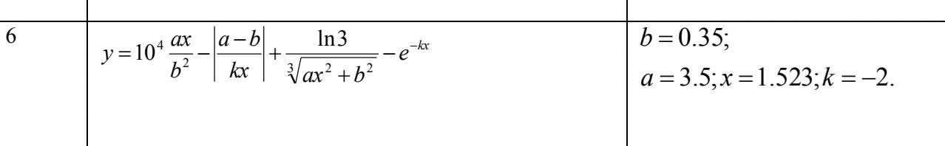

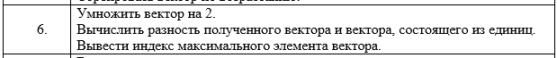

**Скриншоты:**

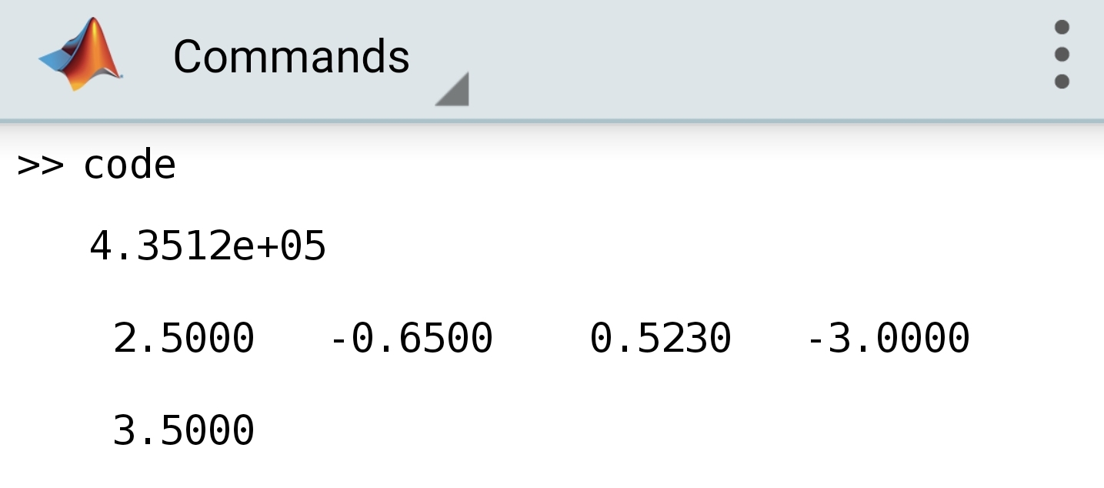

**Исходный код программы:**

a = 3.5;

b = 0.35;

x = 1.523;

k = -2;

y=(10^4)*((a*x)/(b^2))-abs((a-b)/(k*x))+((log10(3))/((a*(x^2)+(b^2))^(1/3)))-exp(-k*x);

disp(y);

vec1 = [a,b,x,k];

vec2 = [1,1,1,1];

dif_v = vec1 - vec2;

disp(dif_v);

max_v = max(vec1);

disp(max_v);

**Заключение:**

В этой лабаратоной работе я научился использовать систему MATLAB и научился работать в режиме прямых вычислений.